Guía de trabajo autónomo (plantilla)
El trabajo autónomo es la capacidad de realizar tareas por nosotros mismos, sin necesidad de que nuestros/as docentes estén presentes.

Centro Educativo:
Educador/a:
Nivel: primer año
Asignatura: Matemática

- Me preparo para hacer la guía
Pautas que debo verificar antes de iniciar mi trabajo.
Materiales o recursos que voy a necesitar | - Lápices de color, tijera, goma, cuaderno de trabajo  - Imágenes de esta guía de trabajo.
Condiciones que debe tener el lugar donde voy a trabajar | - En la medida de lo posible trabajo en una mesa en un lugar iluminado y ventilado.
Tiempo en que se espera que realice la guía | 60 minutos

- Voy a recordar lo aprendido en clase.
Indicaciones | Solicito a mis padres o un familiar del hogar que por favor lea las instrucciones de mi ficha para realizar las actividades propuestas.  Escucho con cuidado cada una de las situaciones que se presentan.
Actividad  Preguntas para reflexionar y responder | Considero la siguiente imagen:  Señalo con la barra más grande y con un la barra más pequeña.  Ordeno de la más pequeña a la más grande (recorto las barras del anexo 1 y las ordeno) luego las pego en el cuaderno.
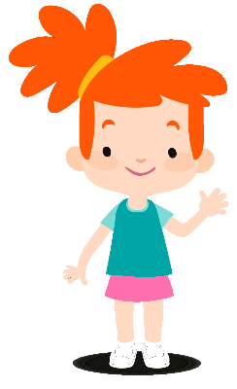
Le pido a un adulto que me ayude a responder lo siguiente:
¿Fue fácil o difícil esta actividad? ¿Por qué fue fácil o difícil?
Si fue difícil, ¿qué requiero para mejorar ?

Elaboración propia

Imagen propiedad MEP - 2019

- Pongo en práctica lo aprendido en clase
Indicaciones | Actividad 1  Comparo objetos según su tamaño, pinto, recorto o subrayo, según sea necesario.  - Considero la siguiente imagen:  Imagen recuperada de: https://i.pinimg.com/originals/ce/00/18/ce0018a381ad657e512fc24d3a343d97.jpg  Recuerdo pedir ayuda a un adulto si tengo dudas con la actividad  Imagen propiedad MEP-2019  Con los dibujos que observo, realizo:  - Encierro en un círculo de color naranja el lápiz que es más grande que el que está a la par del teléfono, pero más pequeño que el que está sobre la silla.  - Con un círculo de color verde, encierro el lápiz que está debajo del escritorio.  - Hay un lápiz al lado del escritorio, lo encierro en un círculo de color azul.  b. Considero la siguiente imagen:  Fuente:https://pixabay.com/photos/food-dish-tortilla-spanish-1290636/  Para realizar el trabajo siguiente, utilizo el anexo 2 con mágenes más grandes  Pinto las flores de los jarrones haciendo uso de los siguientes colores:  - Jarrón A de color rojo.  - Jarrón B de color amarillo.  - Jarrón C de color naranja.  - Jarrón D de color morado.  Una vez que tengo las flores de los cuatro jarrones pintadas (si lo deseo pinto los jarrones del color que quiera), los recorto por el borde del recuadro y los ordeno (no los pego), del jarrón que tenga menos flores al que que tenga más flores.  Luego recorto y pego en el cuaderno la mesa.  Fuente:https://pixabay.com/photos/food-dish-tortilla-spanish-1290636/  Ordeno los jarrones de la siguinete manera:  - El que tenga más flores arriba de la mesa.  - Los dos que tengan menos flores debajo de la mesa.  - El jarrón con flores que falta a la derecha de la mesa.  c. Observo la siguiente imagen (la pinto, recorto y pego en el cuaderno. Uso el anexo 3)  Fuente: https://www.google.es/search?q  Observo y contesto en el cuaderno:  - ¿Dónde hay más cerdos, dentro o fuera del establo?  - ¿Dónde se observan menos caballos, afuera o dentro del establo?  - Si el establo está frente a mi, ¿dónde se observan más animalitos a la izquierda o a la derecha?  - En general, ¿dónde hay menos animalitos, dentro o afuera del establo?  ¿Acepto el siguiente reto?  ¿Cuántos animales faltan en el interior del establo para que tenga igual cantidad de animales que en el exterior?  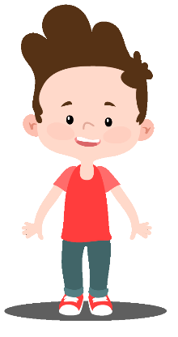  Busco ayuda de algún adulto si no comprendo alguna indicación de la actividad.
Indicaciones o preguntas para auto regularse y evaluarse | Marco una X encima de cada símbolo al responder las siguientes preguntas
 | ¿Leí las indicaciones con detenimiento?
 | ¿Subrayé las palabras que no conocía?
 | ¿Busqué en el diccionario o consulté con un familiar el significado de las palabras que no conocía?
 | ¿Me devolví a leer las indicaciones cuando no comprendí qué hacer?
 | ¿Realicé todo lo solicitado o me faltó hacer alguna actividad
- ¿Qué sabía antes de este tema y qué sé ahora?
- ¿Qué puedo mejorar de mi trabajo?
- ¿Cómo le puedo explicar a otra persona lo que aprendí?

Documento elaborada por: Hermes Mena Picado, Asesor Nacional de Matemática.

Anexo 1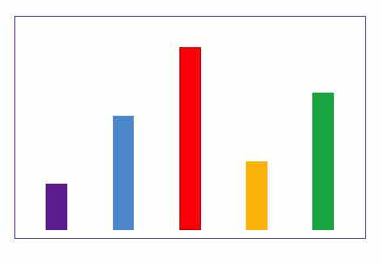
Anexo 2
Jarrones para recortar

Mesa para recortar y pegar en el cuaderno

Anexo 3
Animalitos para pintar actividad 3

